|  |  |
| --- | --- |
| Laboratorium Teorii Automatów | |
| **Synteza układu sekwencyjnego zbudowanego na przerzutnikach** | |
| Grupa 4b (wtorek 17.15) | Sonia Wittek, Katarzyna Wątorska, Bartłomiej Mróz |

# Wstęp teoretyczny

Laboratorium miało na celu zapoznanie się z rodzajami przerzutników oraz stworzenie układu sekwencyjnego zbudowanego na przerzutnikach na podstawie zadanych tabeli przejść, wyjść i kodowania dla układu.

**Układ sekwencyjny** - rodzaj układu cyfrowego charakteryzujący się tym, że stan wyjść zależy od stanu wejść układu oraz od poprzedniego stanu, zwanego stanem wewnętrznym, pamiętanego w zespole rejestrów (pamięci). Może być synchroniczny (taktowany sygnałem CLK – wejściem zegarowym) lub asynchroniczny.

# Przebieg laboratorium

**Polecenie**: Zaprojektować układ sekwencyjny odpowiadający automatowi zadanego podaną tabelką wejść i wyjść układu, przy założeniu, że układ realizujemy na przerzutnikach: T, D, RS i JK. Połączyć układ na przerzutnikach JK i sprawdzić poprawność działania układu z tabelkami wejść i wyjść.

**Tabela przejść (Q’)**

|  |  |  |
| --- | --- | --- |
| **Stan Q \ X** | **0** | **1** |
| **P** | Q | R |
| **Q** | P | P |
| **R** | R | Q |

**Tabela wyjść (Y)**

|  |  |  |
| --- | --- | --- |
| **Stan Q \ X** | **0** | **1** |
| **P** | 0 | 0 |
| **Q** | 1 | 1 |
| **R** | 1 | 0 |

**Tabela kodowania**

|  |  |  |
| --- | --- | --- |
|  | **Q1** | **Q2** |
| **P** | 0 | 0 |
| **Q** | 0 | 1 |
| **R** | 1 | 1 |
| **S** | - | - |

**Tablica projektowa układu sekwencyjnego**

|  |  |  |  |  |  |  |  |  |  |  |  |  |  |  |
| --- | --- | --- | --- | --- | --- | --- | --- | --- | --- | --- | --- | --- | --- | --- |
| **L.p.** | **X** | **Q1** | **Q2** | **Q1’** | **Q2’** | **K1** | **J1** | **K2** | **J2** | **T1** | **T2** | **D1** | **D2** | **Y** |
| **0** | 0 | 0 | 0 | 0 | 1 | - | 0 | - | 1 | 0 | 1 | 0 | 1 | 0 |
| **1** | 0 | 0 | 1 | 0 | 0 | - | 0 | 1 | 0 | 0 | 1 | 0 | 0 | 1 |
| **2** | 0 | 1 | 1 | 1 | 1 | 0 | - | 0 | - | 0 | 0 | 1 | 1 | 1 |
| **3** | 0 | 1 | 0 | - | - | - | - | - | - | - | - | - | - | - |
| **4** | 1 | 0 | 0 | 1 | 1 | - | 1 | - | 1 | 1 | 1 | 1 | 1 | 0 |
| **5** | 1 | 0 | 1 | 0 | 0 | - | 0 | 1 | 0 | 0 | 1 | 0 | 0 | 1 |
| **6** | 1 | 1 | 1 | 0 | 1 | 1 | 0 | 0 | - | 1 | 0 | 0 | 1 | 0 |
| **7** | 1 | 1 | 0 | - | - | - | - | - | - | - | - | - | - | - |

## Tabele Karnaugha dla każdego wyjścia każdego przerzutnika

**K1 J1**

|  |  |  |
| --- | --- | --- |
| **Q1Q2\X** | **0** | **1** |
| **00** | - | - |
| **01** | 1 | 1 |
| **11** | 0 | 0 |
| **10** | - | - |

|  |  |  |
| --- | --- | --- |
| **Q1Q2\X** | **0** | **1** |
| **00** | 0 | 1 |
| **01** | 0 | 0 |
| **11** | - | 0 |
| **10** | - | - |

|  |  |  |
| --- | --- | --- |
| **Q1Q2\X** | **0** | **1** |
| **00** | 1 | 1 |
| **01** | 0 | 0 |
| **11** | - | - |
| **10** | - | - |

**K2 J2**

|  |  |  |
| --- | --- | --- |
| **Q1Q2\X** | **0** | **1** |
| **00** | - | - |
| **01** | - | - |
| **11** | 0 | 1 |
| **10** | - | - |

**T1 T2**

|  |  |  |
| --- | --- | --- |
| **Q1Q2\X** | **0** | **1** |
| **00** | 0 | 1 |
| **01** | 0 | 0 |
| **11** | 0 | 1 |
| **10** | - | - |

|  |  |  |
| --- | --- | --- |
| **Q1Q2\X** | **0** | **1** |
| **00** | 1 | 1 |
| **01** | 1 | 1 |
| **11** | 0 | 0 |
| **10** | - | - |

|  |  |  |
| --- | --- | --- |
| **Q1Q2\X** | **0** | **1** |
| **00** | 1 | 1 |
| **01** | 0 | 0 |
| **11** | 1 | 1 |
| **10** | - | - |

**D1 D2**

|  |  |  |
| --- | --- | --- |
| **Q1Q2\X** | **0** | **1** |
| **00** | 0 | 1 |
| **01** | 0 | 0 |
| **11** | 1 | 0 |
| **10** | - | - |

**Tabela Karnaugha dla wyjścia układu:**

|  |  |  |
| --- | --- | --- |
| **Q1Q2\X** | **0** | **1** |
| **00** | 0 | 0 |
| **01** | 1 | 1 |
| **11** | 1 | 0 |
| **10** | - | - |

Ponieważ na zajęciach były dla nas dostępne jedynie bramki NAND i EXOR to trzeba było przekształcić otrzymane równania, na takie w których występują tylko takie bramki.

Dla przejrzystości załączono schematy układów zamodelowane w Simulinku.

## Projektowanie układu na przerzutnikach JK

,

,

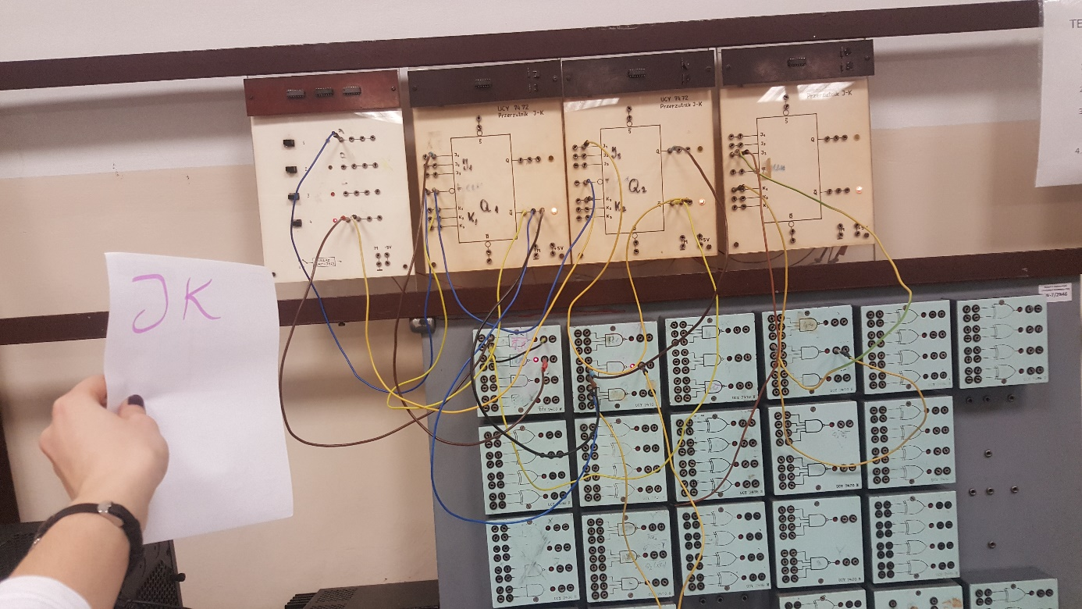

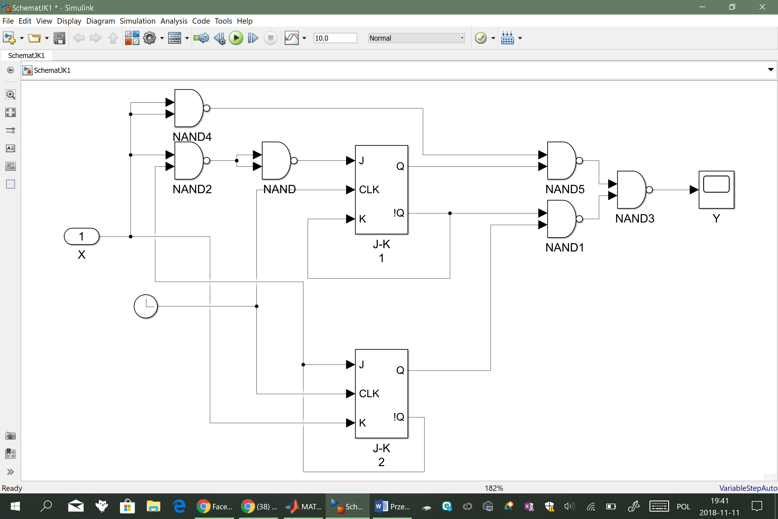

## Projektowanie układu na przerzutnikach T

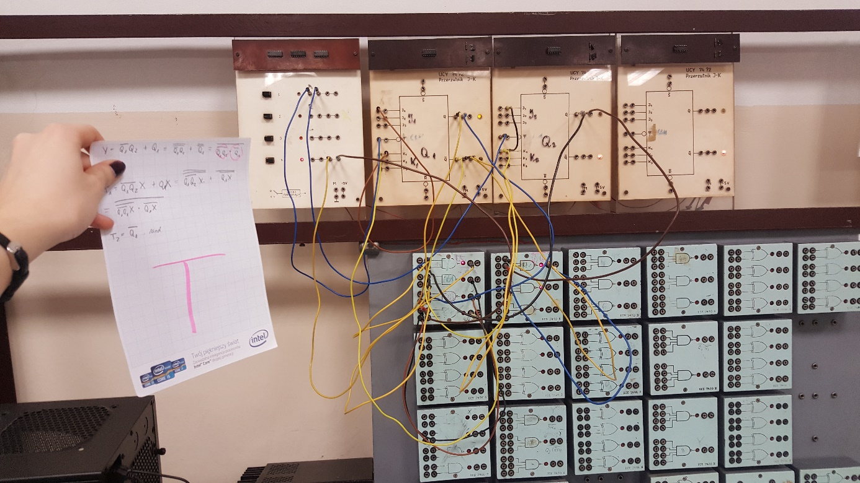

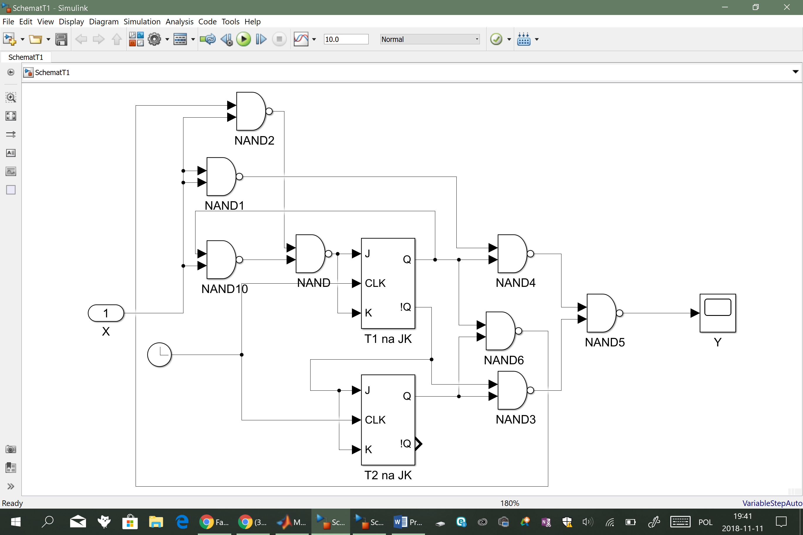

## Projektowanie układu na przerzutnikach D

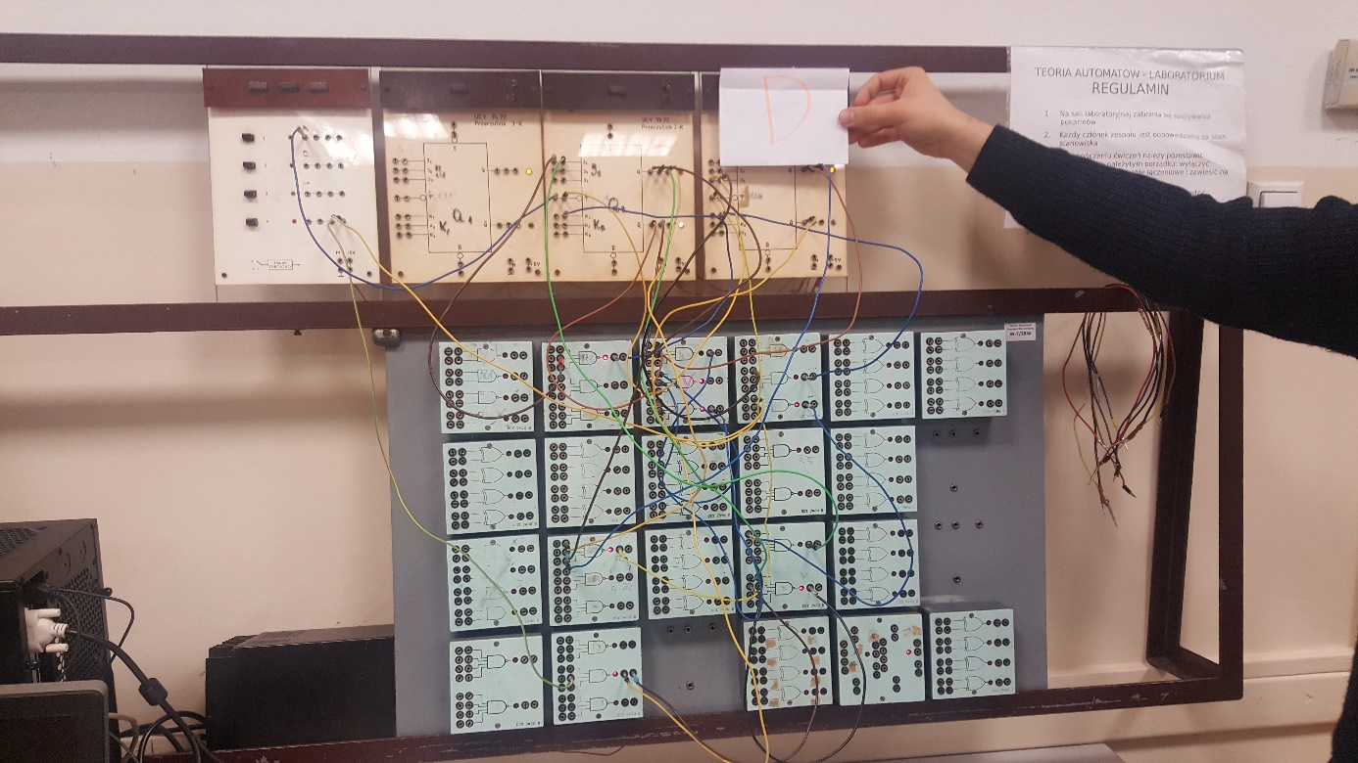

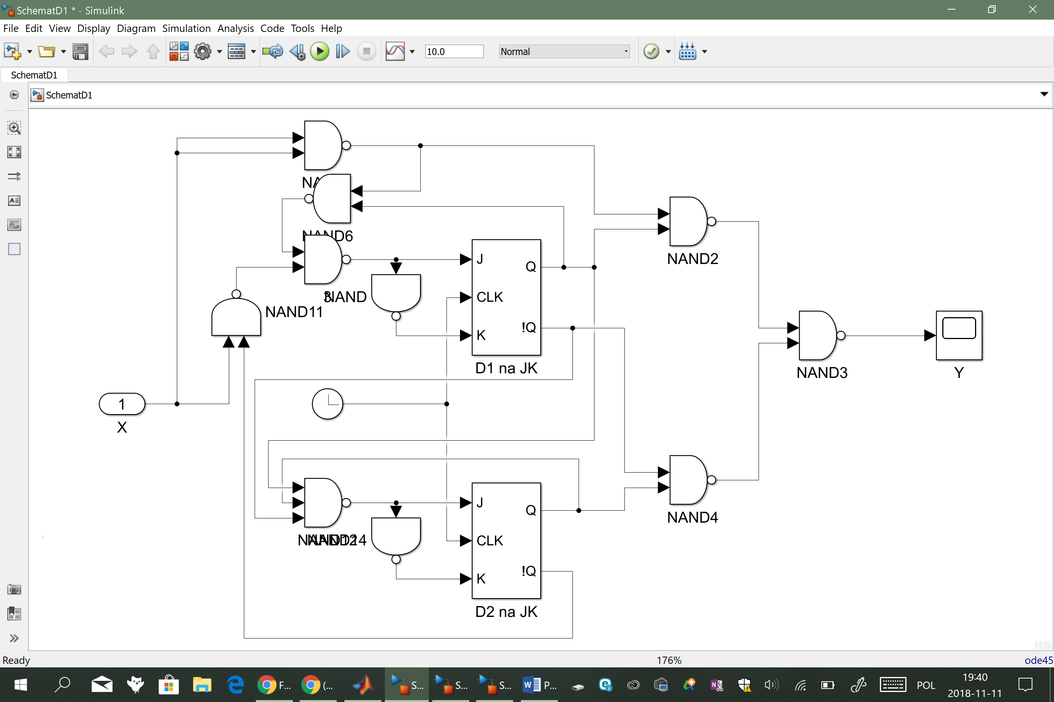

# Podsumowanie

Na zajęciach mieliśmy możliwość zapoznania się z działaniem przerzutników oraz zbudowania układu sekwencyjnego na różnych rodzajach przerzutników. Na podstawie tabeli przejść i wyjść wyprowadziliśmy funkcje realizowane przez poszczególne przerzutniki oraz cały układ. Na początku otrzymywane przez nas wyniki różniły się od tych oczekiwanych, określonych na podstawie tabel. Błąd znaleźliśmy w źle zapisanej funkcji, przez co niepoprawnie podłączaliśmy elementy. Dzięki temu nabraliśmy doświadczenia w analizowaniu układu oraz detekcji pomyłek.